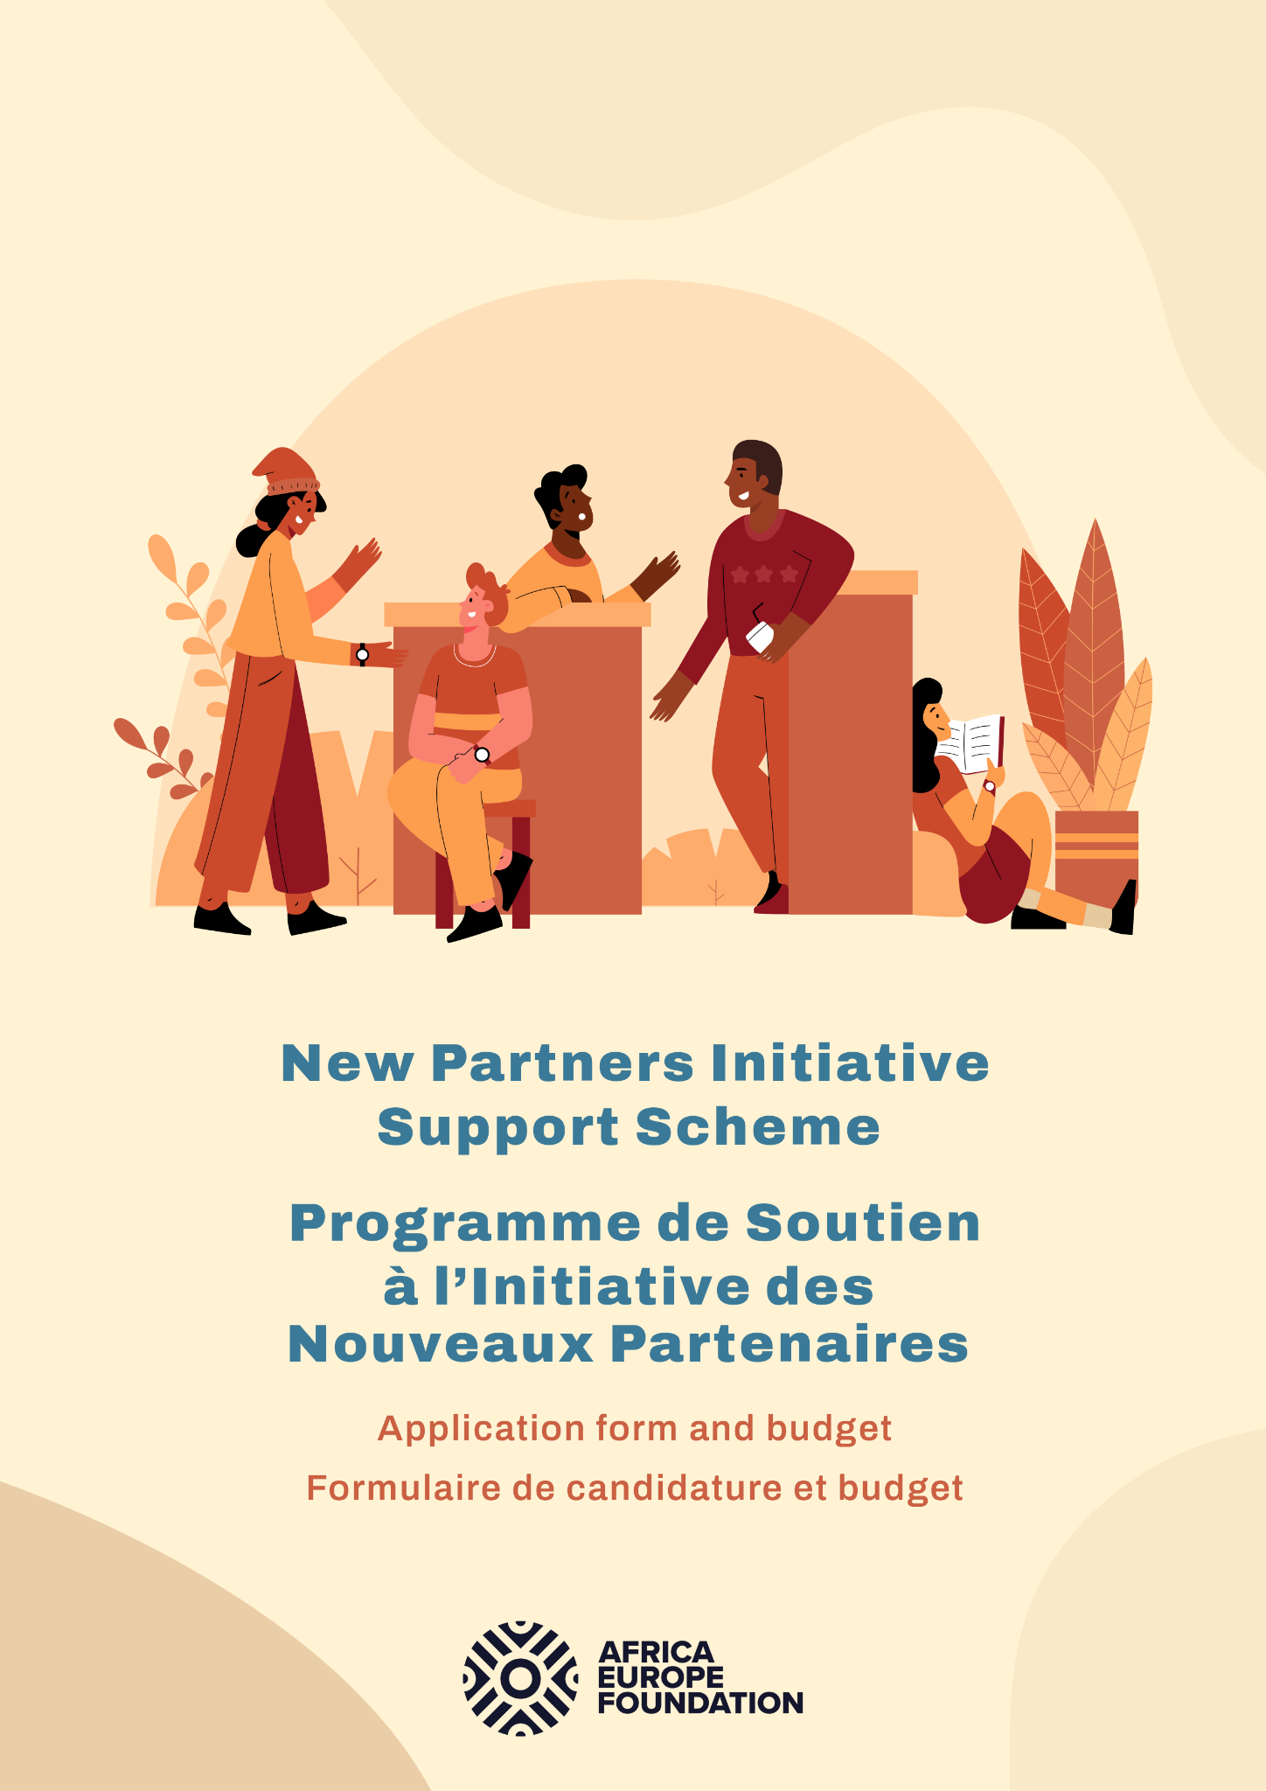

Africa-Europe Foundation
New Partners Initiative Support Scheme
Application form and budget

Version française accessible à la page 4.

A 50-word (maximum) description of the applicant organisation:

Contact details of representative (Name, Surname, Email address):

A 500-word (maximum) description of the activity (to include: context/background, main objective, target audience, significance):

A 300-word (maximum) description of the methodology, main output, and timeline for the activity:

A 200-word (maximum) description of the financial proposal (breakdown of costs):

Applicants are invited to fill in the following budget template:
 |  |  |  | Labour | Materials | Fixed costs
Task | Description | Status | Start date
Subtask
Subtask
Subtask
SUBTOTAL |  |  |  | € | € | €

Foundation Afrique-Europe

Programme de soutien à l’Initiative
des Nouveaux Partenaires

Formulaire de candidature et budget

Une description de 50 mots (maximum) de l’organisation candidate :

Coordonnées du représentant (Nom, Prénom, Adresse e-mail) :

Une description de 500 mots (maximum) de l’activité (à inclure : contexte, objectif principal, public cible) :

Une description de 300 mots (maximum) de la méthodologie, du résultat principal et du calendrier de l’activité :

Une description de 200 mots (maximum) de la proposition financière (ventilation des coûts) :

Les candidats sont invités à remplir le modèle de budget suivant :
 |  |  |  | Travail | Matériaux | Coûts fixes
Tâche | Description | Statut | Date de début
Sous-tâche
Sous-tâche
Sous-tâche
SOUS-TOTAL |  |  |  | € | € | €

